MULTI-AGENT ARCHITECTURE
Cho Hệ Thống Văn Bản Pháp Luật Việt Nam

1. Tổng Quan Hệ Thống
Hệ thống pháp luật Việt Nam sở hữu một cấu trúc phân cấp lồng nhau cực kỳ phức tạp và nghiêm ngặt bao gồm các tầng văn bản: Phần (nếu có) → Chương → Mục/Tiểu mục (nếu có) → Điều → Khoản → Điểm. Đi kèm với đó là mạng lưới quan hệ chằng chịt, đan xem lẫn nhau giữa hàng chục nghìn văn bản quy phạm pháp luật (bao gồm các quan hệ: sửa đổi, bổ sung, bãi bỏ, hướng dẫn thi hành,...).
Các kiến trúc RAG thuần vector hoàn toàn thất bại hoặc không đủ năng lực để giải quyết bài toán này do:
- Không thể bảo toàn được tính toàn vẹn cấu trúc phân cấp của văn bản luật.
- Không có khả năng truy vết và cập nhật các mối quan hệ động (ví dụ: một điều luật đã bị bãi bỏ hoặc sửa đổi bởi một văn bản ban hành sau đó).
Để đạt được mục tiêu đưa ra các câu trả lời có tính căn cứ pháp lý, hệ thống sử dụng kiến trúc GraphRAG với cơ chế chủ động điều phối thông qua Kiến trúc Multi-Agent phân cấp được triển khai trên nền tảng Gemini Enterprise Agent Platform. Nền tảng này cung cấp cơ sở hạ tầng mạnh mẽ để vận hành, điều phối và giám sát các Agent trong môi trường production thực tế.
Hệ thống pháp luật Việt Nam sở hữu một cấu trúc phân cấp lồng nhau cực kỳ phức tạp và nghiêm ngặt, bao gồm các tầng văn bản: Phần (nếu có) → Chương → Mục/Tiểu mục (nếu có) → Điều → Khoản → Điểm. Đi kèm với đó là mạng lưới quan hệ chằng chịt, đan xen lẫn nhau giữa hàng chục nghìn văn bản quy phạm pháp luật (sửa đổi, bổ sung, bãi bỏ, hướng dẫn thi hành,...).
Các kiến trúc RAG thuần vector hoàn toàn thất bại hoặc không đủ năng lực để giải quyết bài toán này do:
- Không thể bảo toàn được tính toàn vẹn cấu trúc phân cấp của văn bản luật.
- Không có khả năng truy vết và cập nhật các mối quan hệ động (ví dụ: một điều luật đã bị bãi bỏ hoặc sửa đổi bởi văn bản ban hành sau đó).

2. Kiến Trúc Multi-Agent Phân Cấp

2.1. Mô Hình 5 Tầng
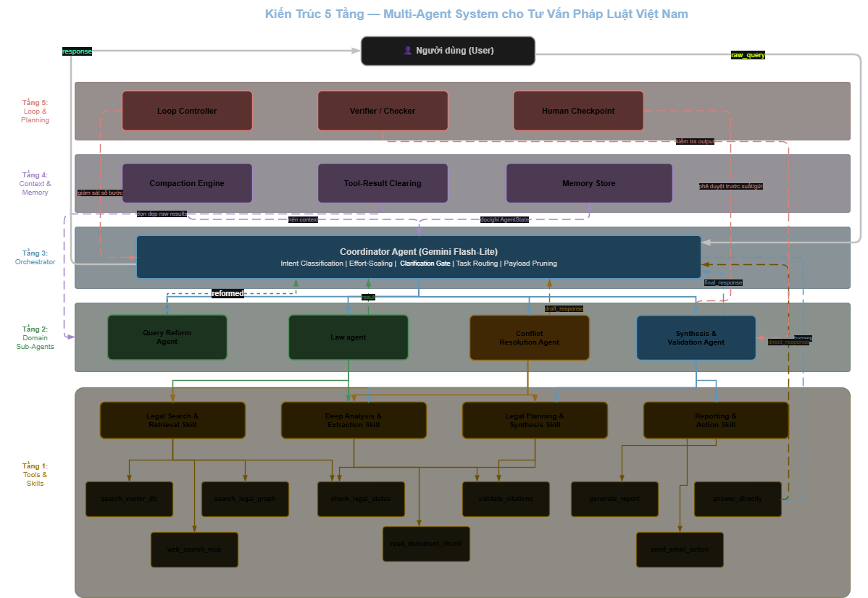
Hình 1: Kiến trúc tổng thể 5 tầng — Multi-Agent System cho Tư Vấn Pháp Luật Việt Nam
Tầng | Tên | Chức năng chính
5 | Loop & Planning | Loop Controller, Verifier, Human Checkpoint: kiểm soát vòng lặp và phê duyệt, đảm bảo chất lượng đầu ra
4 | Context & Memory | Compaction, Tool-Result Clearing, Memory Store: lưu trữ và tối ưu hóa tài nguyên
3 | Orchestrator | Coordinator Agent, Intent Classification, Routing, Effort-Scaling: định tuyến và phân rã tác vụ
2 | Domain Sub-Agents | Query Reform, Law agent, Conflict Resolution, Synthesis & Validation: thực hiện từng nghiệp vụ chuyên sâu
1 | Tools & Skills | search_vector_db, search_legal_graph, check_legal_status, validate_citations, generate_report, answer_directly, 4 Skills: cung cấp các công cụ cho các tầng trên sử dụng

2.2. Định Nghĩa Từng Agent

2.2.1. Coordinator Agent (Tầng Điều Phối)
Thuộc tính | Chi tiết
Model | gemini-2.0-flash-lite (nhẹ, nhanh, chi phí thấp)
Vai trò | Bộ não trung tâm - tiếp nhận câu hỏi pháp lý thô từ người dùng
Trách nhiệm | Intent Classification, Entity Extraction, Effort-Scaling, Task Routing, Payload Pruning, Result Synthesis
Ràng buộc | KHÔNG tự xử lý suy luận pháp lý chuyên sâu. KHÔNG nhận raw data từ GraphRAG. Chỉ nhận pointer/summary từ sub-agent
Giải thích chi tiết các chức năng cốt lõi của Coordinator Agent:
• Intent Classification (Phân loại ý định): Nhận diện mục đích câu hỏi của người dùng (tra cứu văn bản, so sánh quy định, phân tích tình huống pháp lý...) để xác định lộ trình xử lý phù hợp.
• Effort-Scaling (Điều chỉnh quy mô nỗ lực): Đo lường độ phức tạp của truy vấn để quyết định kích hoạt luồng phản hồi trực tiếp (bypass) cho các câu hỏi đơn giản, hoặc chạy quy trình nghiên cứu đa tác nhân song song cho câu hỏi phức tạp.
• Task Routing (Định tuyến tác vụ): Phân rã câu hỏi lớn thành các nhiệm vụ con và định tuyến công việc đến đúng Sub-agent chuyên nghiệp tương ứng (ví dụ: chuyển thông tin Thuế cho Law Agent - Tax Domain).
• Clarification Gate (Đánh giá & Hỏi lại): Đọc confidence score và missing_info từ Query Reform Agent. Nếu câu hỏi mơ hồ (confidence < threshold), Coordinator sẽ kích hoạt luồng hỏi lại người dùng (lặp lại cho đến khi đủ thông tin) thay vì trực tiếp routing.
• Payload Pruning (Cắt tỉa dữ liệu truyền): Cắt bớt thông tin thừa trong AgentState trước khi truyền cho các Sub-Agent, đảm bảo nguyên tắc "Quyền truy cập tối thiểu" và bảo vệ ranh giới cô lập (isolation boundary).
Coordinator KHÔNG truy cập trực tiếp GraphRAG:
- Context rot: GraphRAG trả về kết quả lớn → đổ vào Flash-Lite → context bị phình → giảm reasoning.
- Payload Pruning: nguyên tắc "Quyền truy cập tối thiểu" - chỉ truyền trường cần thiết.
- Isolation boundary: mỗi sub-agent có context window riêng, cô lập.

2.2.2. Query Reformulation Agent
Thuộc tính | Chi tiết
Model | gemini-3.5-flash
Input | Chỉ raw_query (chuỗi text thô)
Output | optimized_query + expanded_keywords[] + extracted_refs[]
Isolation | Hoàn toàn bị cô lập khỏi Neo4j và vector DB
Trách nhiệm | Tối ưu truy vấn, NER/Regex trích xuất tham chiếu pháp lý, mở rộng từ khóa, xác định domain
Giải thích khối chức năng Query Reformulation Agent:
• Query Reform Agent (Tối ưu hóa & Đánh giá ý định): Đóng vai trò chuẩn hóa ngôn ngữ tự nhiên của người dùng thành thuật ngữ pháp lý chuyên ngành, sửa lỗi chính tả, nhận diện thực thể tên (NER) và mở rộng từ khóa tương đương (synonyms expansion). Đồng thời, Agent tự đánh giá mức độ đầy đủ của câu hỏi để trả về confidence score cùng danh sách missing_info (nếu thiếu thông tin).

2.2.3. Law Agent (Domain Agent)
Mỗi Domain Agent tuân thủ 4 phần (Four-Part Contract).
Phần | Nội dung | Ví dụ (Tax Agent)
1. Mục tiêu & Bối cảnh  (Goal & Context) | Role + Scope + Input Payload truyền từ Coordinator | Role: Chuyên gia pháp lý Luật Thuế VN.  Context: Nhận reformed_query + AgentState liên quan từ Coordinator.
2. Ranh giới nhiệm vụ  (Task Boundary) | Included + Excluded + Quy tắc xử lý chéo domain | Included: Thuế TNCN/TNDN/GTGT.  Excluded: Mọi domain khác.  Cross-domain: Trả flag cảnh báo, không tự trả lời.
3. Nghiệp vụ & Công cụ  (Skills & Tools) | Giao quyền Skill cụ thể - mỗi Skill tự điều phối Tool tương ứng | Skill: Legal Search & Retrieval → tự gọi search_vector_db, search_legal_graph.  Skill: Deep Analysis → tự gọi check_legal_status, validate_citations.  Ưu tiên nguồn: Luật > Nghị định > Thông tư.
4. Định dạng Output  (Output Schema) | Instruction rõ ràng + Cấu trúc JSON bắt buộc để parse tự động | { "answer": string, "legal_basis": array, "citations": array, "confidence_score": float, "caveats": string }
Giải thích khối chức năng Law Agent:
• Law Agent (Tác nhân Nghiên cứu Luật): Đóng vai trò là chuyên gia nghiên cứu sâu trong một domain luật cụ thể (như Thuế hoặc Đất đai). Tác nhân này được Coordinator phân phối payload cắt tỉa và được phép sử dụng các Skill nghiệp vụ chuyên biệt để truy vấn dữ liệu thô từ cơ sở dữ liệu pháp luật.
Giải thích mối quan hệ Instruction - Skill - Tool trong Hợp đồng:
• Instruction (Chỉ dẫn hệ thống): System Prompt với format chuẩn (JSON/XML) bắt buộc cho từng Agent. Đây là "phiếu yêu cầu công việc" có sẵn biểu mẫu - Agent bắt buộc phải trả kết quả đúng cấu trúc đã cam kết.
• Skill (Kỹ năng nghiệp vụ): Tầng nghiệp vụ gắn với một loại vấn đề cụ thể. Mỗi Skill biết cần dùng Tool nào, theo thứ tự nào, và cách kết hợp kết quả để đạt mục tiêu.
• Tool (Công cụ thô): API hoặc hàm để lấy dữ liệu (search VectorDB, query GraphDB). Agent không gọi Tool trực tiếp mà thông qua Skill được cấp quyền.

2.2.4. Conflict Resolution Agent
Thuộc tính | Chi tiết
Model | gemini-3.5-flash
Input | law_results (kết quả từ Law Agent) + graph_context bổ sung nếu cần. Chạy TUẦN TỰ sau Law Agent (data dependency).
Output | draft_response — câu trả lời tư vấn chi tiết
Trách nhiệm | Lập luận văn bản pháp lý, xử lý xung đột, xác định ưu tiên văn bản, xử lý sửa đổi/bãi bỏ

2.2.5. Synthesis & Validation Agent
Thuộc tính | Chi tiết
Model | gemini-3.5-flash
Input (Validation) | draft_response + retrieved_nodes[] gốc
Input (Synthesis) | validated_response
Output | final_response (Markdown/PDF/Email)
Validation | Regex + rule kiểm tra trích dẫn, phát hiện hallucination, chấm điểm
Synthesis | Tổng hợp kết quả từ nhiều sub-agent, định dạng output, MCP actions
Giải thích khối chức năng Synthesis & Validation Agent:
• Synthesis & Validation Agent (Tổng hợp & Xác thực): Đóng vai trò tổng hợp các kết quả lập luận và ngữ cảnh đã được làm sạch để soạn thảo câu trả lời (draft response), đồng thời thực hiện kiểm tra chéo (validation) độc lập trên các trích dẫn pháp lý được sử dụng để chống lỗi hallucination trước khi trả kết quả về Coordinator.

2.3. Giao Thức Giao Tiếp Giữa Các Agent
Hệ thống loại bỏ hoàn toàn giao tiếp Peer-to-Peer. Coordinator Agent giữ vai trò Hub điều phối duy nhất, kiểm soát dòng chảy tư duy, phân phối payload cắt tỉa và quản lý trạng thái tập trung thông qua AgentState.

Nguyên tắc "Quyền Truy Cập Tối Thiểu" (Payload Pruning):
Sub-Agent | Payload ĐƯỢC NHẬN | Payload BỊ CÔ LẬP
Query Reform | Chỉ raw_query (text thô) | GraphRAG, vector DB, mọi thứ khác
Law Agent (Tax/Land) | parsed_intent (query_vector, extracted_refs, domain) | raw_query gốc, kết quả agent khác
Conflict Resolution | law_results (từ Law Agent) + graph_context thô (TextUnit[], Component[], Norm[]) — chạy tuần tự SAU Law Agent | raw_query, parsed_intent
Validation | draft_response + retrieved_nodes[] | Toàn bộ quá trình trước đó

2.4. Cơ Chế Effort-Scaling
Effort-scaling là phần bắt buộc trong orchestrator — nếu không có quy tắc rõ ràng, lead agent sẽ tự mở rộng quy mô quá mức hoặc xử lý thiếu cho truy vấn phức tạp.
Loại truy vấn | Số agent | Tool calls/agent | Ví dụ
Tra cứu đơn giản | 1 | 3–10 | "Thuế suất TNCN cho thu nhập 20 triệu?"
So sánh trực tiếp | 2–4 | 10–15 mỗi agent | "So sánh thuế GTGT hàng hóa vs dịch vụ?"
Nghiên cứu phức tạp | 5–10 | Phân chia rõ ràng | "Phân tích toàn bộ quy trình chuyển nhượng đất"
Bypass (không cần luật) | 0 (direct) | 0–1 | "Xin chào" / "Cảm ơn"

Chi tiết xem tại file: Activity_Diagram_Multi_Agent.drawio
• Human-in-the-Loop: Human Checkpoint phê duyệt trước khi xuất kết quả chính thức.
• Retry Loop: Output không đạt chất lượng → Verifier reject → quay lại Coordinator Aggregate (tối đa max_steps lần).
• Bypass Path: Câu hỏi đơn giản → answer_directly → bỏ qua toàn bộ sub-agents.
Luồng xử lý tuần tự của hệ thống được chia thành 7 giai đoạn (Phase), bao gồm 3 luồng đặc biệt:

3. Tools & Skills

3.1. Hệ Thống Tools
Tool | Chức năng | Input | Output
search_vector_db | Tìm kiếm tương đồng vector trên văn bản pháp luật | query_vector, refs, domain | nodes (TextUnit)
search_legal_graph | Truy vấn đồ thị tri thức Neo4j GraphRAG | query_vector, refs, domain | nodes + relationships
check_legal_status | Kiểm tra hiệu lực văn bản (MODIFIED_BY, SUPERSEDES...) | document_ref | status + modified_by
validate_citations | Kiểm tra chéo và xác minh trích dẫn pháp lý | draft_response, retrieved_nodes | validation_score, issues[]
generate_report | Xuất báo cáo kết quả tư vấn (PDF/Markdown) | validated_response | PDF file / Markdown
answer_directly | Bypass pipeline, phản hồi trực tiếp các câu chitchat/out-of-scope | raw_query | direct response
Giải thích chi tiết các công cụ (Tools) cốt lõi ở Tầng 1:
• search_vector_db: Tìm kiếm tương đồng ngữ nghĩa (semantic search) trên kho dữ liệu văn bản luật đã được chunking để tìm ra các phân đoạn (TextUnit) liên quan nhất.
• search_legal_graph: Thực hiện tìm kiếm hybrid và duyệt đồ thị (graph traversal) trên cơ sở dữ liệu Neo4j để khai thác các liên kết chéo giữa các điều luật liên quan.
• check_legal_status: Truy vấn trạng thái hiệu lực pháp luật thực tế của văn bản (hiệu lực, hết hiệu lực, bị thay thế, bổ sung) bằng cách duyệt các mối quan hệ đồ thị trên Neo4j.
• validate_citations: Công cụ đối chiếu chéo các điều luật được trích dẫn trong văn bản trả lời với nguồn ngữ cảnh gốc đã truy vấn để ngăn chặn hoàn toàn lỗi ảo tưởng luật.
• generate_report: Công cụ xuất bản báo cáo (PDF/Markdown) chuyên nghiệp, định dạng câu trả lời tư vấn pháp luật có đầy đủ cơ sở pháp lý và cấu trúc rõ ràng cho người dùng.
• answer_directly: Cơ chế bypass phản hồi nhanh đối với các yêu cầu giao tiếp hoặc câu hỏi ngoài phạm vi nghiệp vụ của hệ thống, giúp tối ưu chi phí và độ trễ phản hồi.

3.2. Hệ Thống Skills (Progressive Disclosure)
Agent Skills đóng gói chuyên môn thành tài nguyên có thể ghép nối (composable). Dung lượng đóng gói vào một skill về mặt hiệu quả là vô hạn nhờ cơ chế progressive disclosure.
Skill | Mục tiêu | Tool liên kết
Legal Search & Retrieval | Tìm kiếm và định vị điều luật, nghị định, thông tư | search_vector_db, search_legal_graph, check_legal_status
Deep Analysis & Extraction | Đọc hiểu văn bản pháp lý dài, trích xuất cốt lõi | validate_citations
Legal Planning & Synthesis | Tạo checklist đối chiếu liên văn bản | validate_citations, check_legal_status
Reporting & Action | Tổng hợp → báo cáo PDF/Markdown, gửi email | generate_report
Giải thích chi tiết các kỹ năng (Skills) cốt lõi ở Tầng 1:
• Legal Search & Retrieval Skill: Đóng gói quy trình tra cứu và định vị văn bản pháp luật, tự động kết hợp tìm kiếm ngữ nghĩa vector, đồ thị tri thức pháp luật Neo4j và kiểm tra hiệu lực pháp lý động.
• Deep Analysis & Extraction Skill: Kỹ năng đọc hiểu văn bản pháp lý sâu, phân tích cấu trúc điều khoản phức tạp và trích xuất nội dung cốt lõi của các điều, khoản, điểm mà không làm sai lệch ngữ cảnh gốc.
• Legal Planning & Synthesis Skill: Hỗ trợ lập kế hoạch nghiên cứu liên văn bản, tạo checklist các văn bản luật cần đối chiếu chéo và tự động kích hoạt kiểm tra hiệu lực văn bản và xác thực trích dẫn.
• Reporting & Action Skill: Đóng gói nghiệp vụ tổng hợp kết quả nghiên cứu thành văn bản tư vấn hoàn chỉnh, định dạng đầu ra và gọi công cụ xuất bản báo cáo (PDF/Markdown) để chuyển tới người dùng.

4. Context & Memory Engineering

4.1. Ba Nguyên Thủy Quản Lý Context
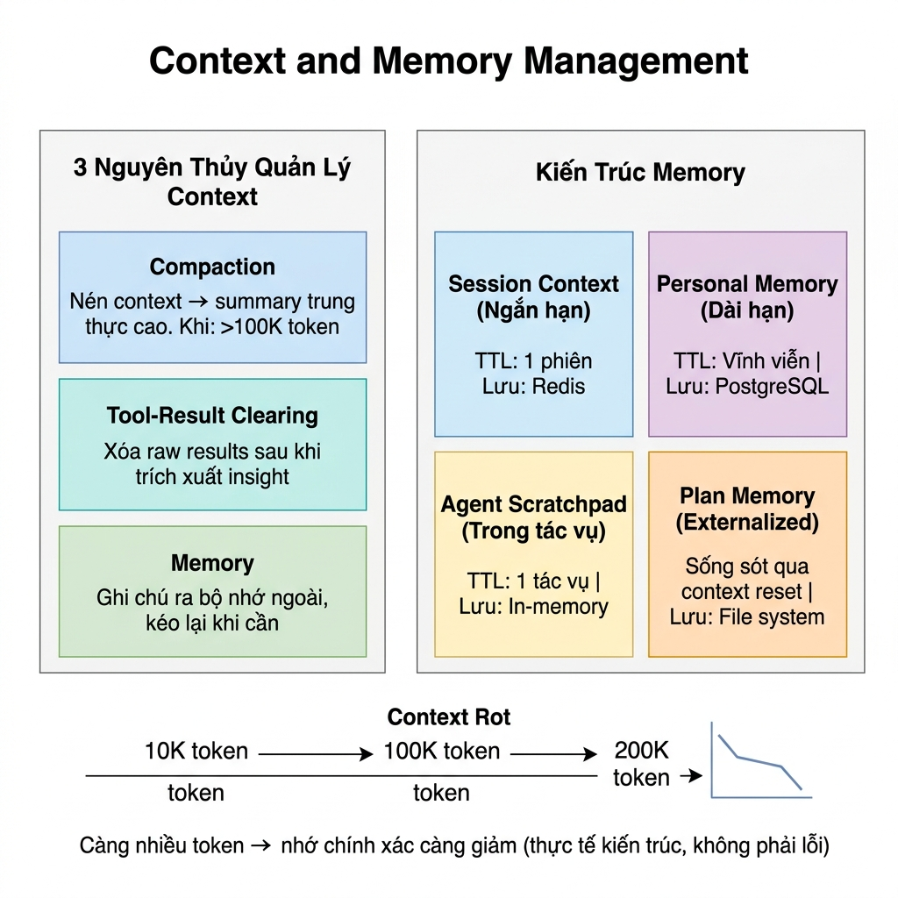
Nguyên thủy | Mô tả | Khi áp dụng
Compaction | Chưng cất context → summary trung thực cao | Context vượt ngưỡng
Tool-Result Clearing | Xóa raw results sau khi trích xuất insight | Sau mỗi bước xử lý của sub-agent
Memory | Ghi chú ra bộ nhớ ngoài, kéo lại khi cần | Thông tin cần persist qua phiên/session
Giải thích chi tiết các khối chức năng Tầng 4 (Context & Memory):
• Compaction Engine (Bộ nén ngữ cảnh): Tự động chưng cất và tóm tắt ngữ cảnh có độ trung thực cao khi tổng số token vượt ngưỡng, chuyển đổi dữ liệu chi tiết thành các key insights và pointer nhằm chống hiện tượng suy giảm khả năng ghi nhớ (context rot).
• Tool-Result Clearing (Dọn dẹp kết quả công cụ): Tự động xóa dữ liệu phản hồi thô (raw results) từ các lần gọi công cụ ngay sau khi Sub-Agent đã trích xuất được insight cốt lõi. Giúp ngăn chặn rác dữ liệu làm nhiễu luồng lập luận của mô hình ở các bước sau.
• Memory Store (Kho lưu trữ bộ nhớ): Quản lý và đồng bộ hóa các trạng thái bộ nhớ của hệ thống thông qua Redis (Session Context ngắn hạn) và PostgreSQL (Personal Memory dài hạn để lưu trữ cấu hình, lịch sử và thói quen người dùng).

4.2. Kiến Trúc Memory
Loại | Phạm vi | TTL | Lưu trữ | Ví dụ
Session Context | Ngắn hạn | 1 phiên | Redis | AgentState, parsed_intent, kết quả tạm
Personal Memory | Dài hạn | Vĩnh viễn | PostgreSQL/MySql | Sở thích, lĩnh vực quan tâm, lịch sử
Agent Scratchpad | Trong tác vụ | 1 tác vụ | In-memory | Ghi chú tạm, phát hiện trung gian
Plan Memory | Externalized | Qua context reset | File system | Kế hoạch nghiên cứu, checklist

4.3. Chiến Lược Chống Context Rot
Context rot: khi token tăng, khả năng nhớ chính xác giảm. Ở 10K token = 100 triệu quan hệ cặp; ở 100K token = 10 tỷ quan hệ. Đây là thực tế kiến trúc transformer, không phải lỗi.
Chiến lược:
- Externalize sớm trước khi context đầy.
- Sub-agent isolation — mỗi agent nhận subset context.
- Compaction tự động.
- Tool-result clearing sau khi trích xuất insight.

5. Loop & Planning Engineering
